2014亞太城市臺灣青年高峰會實施計畫

- 計畫源起
「亞太城市高峰會(Asia Pacific Cities Summit, APCS)」於1996年澳洲布里斯本市創設迄今，已成為亞太區域重要的政府與商務論壇。高雄市於2013年九月主辦亞太城市高峰會，共102個城市參與，並配合辦理第一屆亞太城市臺灣青年高峰會(Asia Pacific Cities Youth Summit, APCYS)，成果斐然。本市為延續這場國際盛會增進青年學子參與城市公共議題的探討，繼續辦理「2014亞太城市臺灣青年高峰會」，由與會學生扮演亞太城市青年大使，透過「城市環境改造」、「城市健康生活」及「城市社區參與」等三個面向深入探討亞太城市間政治、經濟、環境、文化等面向的議題趨勢，並進行城市策略結盟專題發表，尋求國家與市民的共同利益與永續發展之道。
- 計畫目標：
- 藉由亞太城市臺灣青年高峰會相關議題專題講座，引導學生探討城市策略結盟專題的研究。
- 藉由角色扮演，讓學生擔任亞太城市大使，參與會議活動，使學生瞭解國際高峰會論壇的運作方式，培養參與國際事務與國際領導能力。
- 藉由蒐集及判讀亞太城市國際訊息，喚起青少年對於亞太城市公共議題的關心，養成學生關心國際時事，掌握國際動向的習慣。
- 辦理具有觀點、思辨、論證及批判能力的議題性論壇，培養青少年全方位的觀察力、理性思辨的精神及條理清晰的應變能力。
- 藉由亞太城市策略結盟專題合作發表，使學生學會團隊合作，尋找結盟城市與國際事務間協調溝通以及上台發表。
- 辦理單位
- 主辦單位：高雄市政府教育局。
- 承辦單位：高雄市立瑞祥高級中學、高雄醫學大學。
- 協辦單位：高雄市立三民高級中學。
- 辦理日期： 103年7月27日(星期日)至7月29日(星期二)，共3天2夜。
- 辦理地點：高雄醫學大學。
- 實施對象：全國公私立高級中學、高級職業學校及五年制專科學校（前三年）在學學生，以就讀學校為單位推薦1隊學生參加(倘個別學校報名超過1隊，請先行辦理校內甄選)，每隊5人，全國共20隊，100人。
- 實施內容
(一)活動規劃
活動主題 | 「健康城市－環境改造、健康生活、社區參與」(Healthy City－Environmental Reshaping, Healthy Life、Community Involvement)
具體做法 | ˙研究：分配各隊為亞太城市代表及健康城市之三大主題以進行研究。
具體做法 | ˙城市交流:各隊準備城市簡介文宣品，設攤位，進行交流。
具體做法 | ˙講座：聆聽對「健康城市的實踐與經營」(暫定)、「城市策略結盟的理論與實務」(暫定)之專家學者講座。
具體做法 | ˙論壇：各隊參加論壇並接受與談城市詢問。
具體做法 | ˙指導：相關學者及專家講評。
具體做法 | ˙報告：組隊進行城市策略結盟專題發表。
具體做法 | ˙活動:晚會活動、健康生活運動及大學校園參訪。
總體目標 | 「城市教育新視野－青年挑戰，青年行動」(Brand New Vision for City Youth Education－Challenge, Advance)
(二)活動期程
流程 | 項目 | 內容 | 時間
第一階段 | 報名及繳交城市提案計畫 | 填寫隊伍基本資料，並完成報名與繳費。 | 06.13中午12:00以前
第二階段 | 審查並公告結果 | 各隊繳交城市(學校所在城市)關於健康城市之提案 | 06.20完成審查並公布結果
第三階段 | 分配獲選學校之代表城市與議題 | 1.分配各隊所屬亞太城市代表與探討議題  2.各組進行三大議題研究 | 06.24下午16:00前公布  07.10繳交青年論壇書面資料
第四階段 | 論壇講師、隊輔及工作人員行前說明及訓練 | 1.論壇講師行前研習  2.隊輔工作人員行前訓練 | 06.19-07.14
第五階段 | 辦理2014亞太城市青少年高峰會 | - 參與研習活動  - 專家學者講座  - 小隊討論、合作、城市合作結盟、發表與競賽 | 07.27-07.29
第六階段 | 研習活動檢核及資料彙整上傳 | 研習活動檢核及資料彙整上傳 | 07.30
第七階段 | 上傳學習心得 | 學員上傳學習心得 | 08.08
第八階段 | 頒發證書 | 頒發證書 | 08.30
(三)報名方式
- 填寫報名表：請至http://goo.gl/wc4CxX填寫（填妥後，請先按列印鈕為紙本，並加蓋所屬學校印信後再按提交鈕）※所有個資僅限本活動使用，表格請確實填寫以利聯繫。
- 郵寄紙本報名表、家長同意書：將已蓋印信的報名表與家長同意書於103年6月13日前郵寄至高雄市瑞祥高中教務處收（806高雄市前鎮區班超路63號），以郵戳為憑(信封請註明亞太報名字樣)。（家長同意書如附件一）
- 繳交健康城市提案計畫^{註}：如附件二，各隊須以學校所在城市為主繳交城市提案計畫，於103年6月13日前以email方式傳送至本活動信箱（apcys2014@rssh.tw）。並由承辦單位進行第一階段書面審查。
註：根據學校所在城市（或縣市）的官方或民間團體等相關資料，簡述「健康城市」的理念與實施成效。格式為12號新細明體、單行間距，不超過兩頁A4為限。
- 公告錄取學校：依審查結果，於103年6月20日16:00前公告於瑞祥高中首頁中本活動之官網（www.rssh.edu.tw）。各隊經公布錄取後，若棄權則不接受該校2015年活動報名。
- 活動費用由高雄市政府教育局及高雄醫學大學贊助，學員無需繳交活動費用。
(四)課程規劃：
- 邀請專家進行專題演說
- 課程主題一：「城市策略結盟的理論與實務」(暫定)
- 課程主題二：「健康城市的實踐與經營」(暫定)
- 城市主題討論：
- 選取自亞洲太平洋重要城市共30個（城市名單如附件三）。
- 每組5人，自30個城市中，由主辦單位抽籤決定每隊代表城市與主題，並於103年6月24日下午4：00前公告於本活動官網。
- 主題說明：
每個城市代表報告內容必須包含大會指定之代表城市簡介及主題內容（請見附件四之表格）。
- 錄取後學生任務
- 城市行銷攤位布置：各隊得準備城市簡介文宣品，並佈置城市攤位，於會中進行交流並尋求合作結盟機會。(攤位規格如附件六)
- 青年論壇發表：每隊依大會指定之代表城市，進行相關研究及資料蒐尋，並於7月10日前，繳交青年論壇書面資料(將收錄於大會手冊)至本活動信箱(apcys2014@rssh.tw)，格式如附件四之說明，並製作簡報於青年論壇時發表使用。參加學生可以中文或國際語言於青年論壇發表，以國際語言發表者，請自備翻譯人員。
- 城市策略聯盟競賽：一律以中文發表，課程研習時間由各隊依教授專家、學者的指導進行簡報內容修改，並建立城市聯盟於大會中參與競賽發表。(實施計畫如附件五)
- 個人可準備名片與交換小紀念品，用於自我介紹、認識彼此，以建立友誼。
- 參加學生應準備正式服裝參與論壇會議、競賽發表及晚會活動。(其他需攜帶物品請另見官網公告)
- 參加學生應全程參與課程訓練，並於103年8月8日前以電子檔方式繳交學習心得至大會信箱apcys2014@rssh.tw (檔名與信件主旨請設定為：2014亞太心得+校名+姓名)。
(五)活動聯絡窗口：本市瑞祥高級中學吳誼真老師(tel:07-8152271#161)或謝佳靜幹事
(tel:07-8152271#132)。
(六)如遇颱風影響活動進行，請見大會活動官網公告通知。
(七)議程表
7月27日(日) | 7月28日(一) | 7月29日(二)
9:00~9:30  報到 (國研大樓B2) | 7:00~7:50  迎接陽光的開始(早餐) | 7:00~7:50  迎接陽光的開始(早餐)
9:30~11:00  專題講座一  地點:高雄醫學大學  國研大樓300人會議廳 | 8:00~9:30  專題講座二  地點:高雄醫學大學  國研大樓300人會議廳 | 7:50~8:30  發表會預備時間  地點:高雄醫學大學  國研大樓300人會議廳
11:00~11:30  城市交流攤位布置  地點:高雄醫學大學  國研大樓B2 (會議廳旁) | 9:40~12:10  青年論壇二  地點:高雄醫學大學  國研大樓300人會議廳 | 8:30~10:00  亞太城市策略結盟發表會一  地點:高雄醫學大學  國研大樓300人會議廳
11:30~12:00  開幕式/記者會/大合照  地點:高雄醫學大學  國研大樓300人會議廳 | 12:10~13:10  午餐與休憩  地點:高雄醫學大學  國研大樓B1 第二用餐區 | 10:00~12:00  亞太城市策略結盟發表會二  地點:高雄醫學大學  國研大樓300人會議廳
12:00~13:00  午餐與休憩  地點:高雄醫學大學  國研大樓B1 第二用餐區 | 13:10~16:00  青年論壇三  地點:高雄醫學大學  第一教學大樓演藝廳 | 12:00~13:30  午餐休憩及評選時間  地點:高雄醫學大學  第一教學大樓1F教室
13:10~16:00  青年論壇一  地點:高雄醫學大學  國研大樓300人會議廳 | 16:00~16:40  城市交流互動  地點:高雄醫學大學  第一教學大樓演藝廳 | 13:30~15:00  高雄醫學大學參訪  地點:高雄醫學大學
16:00~17:20  城市交流互動  地點:高雄醫學大學  國研大樓300人會議廳 | 17:00~18:00  健康生活運動時間  主持:高醫體育中心  地點:高雄醫學大學  綜合集會場 | 15:00~16:00  交換紀念品/頒獎/閉幕  /大合照  地點:高雄醫學大學  國研大樓300人會議廳
17:20~18:00  宿舍分配與行李安置  地點:高雄醫學大學  新館宿舍 | 18:10~19:10  晚餐  地點:高雄醫學大學  國研大樓B1第二用餐區 | 16:00學員賦歸
18:10-21:00  晚宴  (國研大樓B1第二用餐區)  (自助式晚餐/城市代表表演) | 19:30~21:30  結盟城市討論時間  地點:高雄醫學大學  國研大樓O3202、O3203 | 16:00學員賦歸
21:00~休息  地點:高雄醫學大學新館宿舍 | 21:30~休息  地點:高雄醫學大學新館宿舍 | 16:00學員賦歸
(八)獎勵方式：經城市策略結盟競賽後，評選出特優一組(兩隊)，每組獎金15000元、獎牌一面。優等兩組(四隊)，每組獎金3000元及獎牌兩面。另外，自城市攤位布置與交流選出最佳城市行銷團四隊，每隊獎金500元及獎狀。
(九)本活動發表作品同意創用CC授權於高雄市政府。
- 實施期程及工作分配
項目 |  | 內容 | 負責單位 | 檢核時間
前置作業 | 行政督導、進度管考 | 行政督導、進度管考 | 教育局長官、  林香吟校長 | 03~09
前置作業 | 高雄醫學大學端聯繫窗口 | 場地、食宿、設備..租借 | 趙劍如秘書 | 03~07
前置作業 | 教育局端聯繫窗口 | 課程安排 延聘聯繫講師  市府單位協調 | 圖書館陳明璋主任 | 03~09
前置作業 | 計畫撰寫 | 計畫撰寫彙整 | 國際教育資訊組吳誼真組長 | 03~04
前置作業 | 課程開發與設計 | 課程開發與設計 | 亞太城市青年高峰會團隊 | 04~07
前置作業 | 網站平台管理 | 管理網站平台 | 資訊執秘黃子凌老師 | 05~09
前置作業 | 大學輔導員招募訓練 | 招募大學輔導員與訓練 | 訓育組長顏孜恩組長、高醫團隊 | 05~07
前置作業 | 細部計畫執行人員 | 1.接受報名、彙整基本資料 | 謝佳靜幹事 | 06.13中午12:00以前
前置作業 | 細部計畫執行人員 | 2.分配各隊為亞太城市青年大使與探討議題 | 試務組李佳樺組長 | 06.24
前置作業 | 細部計畫執行人員 | 3.宿舍、膳食分配 | 訓育組顏孜恩組長 | 07.10
前置作業 | 細部計畫執行人員 | 4.活動攝影安排 | 趙劍如秘書 | 07.27-29
前置作業 | 細部計畫執行人員 | 5.城市交流區設置、指示標誌、開閉幕活動安排 | 訓育組顏孜恩組長 | 07.25
前置作業 | 細部計畫執行人員 | 6.場地安排、佈置(含租借展示看板、長條桌、大圖輸出、關東旗、海報設計) | 總務處梁華蓁主任 | 07.25
前置作業 | 細部計畫執行人員 | 7.製作學員與工作人員名牌 | 總務處梁華蓁主任 | 07.25
前置作業 | 細部計畫執行人員 | 8.工作人員及小隊輔行前訓練 | 亞太城市青年高峰會團隊 | 07.26
前置作業 | 細部計畫執行人員 | 9.彙整、製作、送印研習手冊 | 國際教育資訊組  吳誼真組長 | 07.20
前置作業 | 細部計畫執行人員 | 10.公文製作 | 教育局、國際教育資訊組吳誼真組長 | 05~08
前置作業 | 細部計畫執行人員 | 11.工作聯繫協調 | 趙劍如秘書、國資組  吳誼真組長 | 04~08
辦理營隊期間 | 報到/簽到 | 辦理報到、簽到、課程簽到及發放資料 | 謝佳靜幹事 | 07.27~07.29
辦理營隊期間 | 開幕式/記者會 | 辦理開幕式/記者會 | 訓育組長顏孜恩組長 | 07.27
辦理營隊期間 | 新聞稿 | 大會新聞稿 | 國際教育資訊組  吳誼真組長 | 07.27
辦理營隊期間 | 課程進行 | 辦理課程進行 | 試務組李佳樺組長 | 07.27-07.29
辦理營隊期間 | 發表、投票競賽評分 | 辦理發表、投票競賽評分 | 試務組李佳樺組長 | 07.27-07.29
辦理營隊期間 | 用餐、住宿、研習  活動秩序管理 | 維持用餐、住宿、活動秩序管理 | 教官室程言美主任教官 | 07.27-07.29
後製作業 | 彙整學習心得 | 成果彙整出版(含紙本與活動光碟) | 國際教育資訊組  吳誼真組長 | 08-09
後製作業 | 證書製作寄送 | 證書製作寄送 | 圖書館陳玉美幹事 | 08
後製作業 | 經費核銷 | 經費核銷 | 會計室許淑定主任 | 07-09
- 預期效益
- 藉由亞太城市高峰會相關議題專題講座，引導學生探討城市聯盟專題合作專案的研究。
- 藉由角色扮演，讓學生擔任亞太城市大使，參與會議活動，使學生瞭解國際高峰會論壇的運作方式，培養參與國際事務與國際領導能力。
- 藉由蒐集及判讀亞太城市國際訊息，喚起青少年對於亞太城市公共議題的關心，養成學生關心國際時事，掌握國際動向的習慣。
- 辦理具有觀點、思辨、論證及批判能力的議題性論壇，培養青少年全方位的觀察力、理性思辨的精神及條理清晰的應變能力。
- 藉由亞太城市聯盟專題合作專案，使學生學會團隊合作，尋找聯盟城市與國際事務間協調溝通以及上台發表。
- 辦理本計畫有功之人員依規定予以敘獎。
附件一
2014亞太城市臺灣青年高峰會家長同意書
有關 高雄市政府教育局舉辦2014亞太城市青年高峰會活動內容，本人業已知悉。
茲同意本人子弟(校名： 姓名： ) 報名參加，並督促其遵守相關規定。本人並同意授權主辦單位全權處理於活動過程中所得之各項學生學習文件紀錄、影像紀錄等資料，作為出版發行、研究、報告與網站發布等教育與推廣之用，絕無異議。

家長(監護人)姓名： （請簽章）
聯絡住址：
聯絡電話：

附件二 健康城市提案計畫
學校名稱
學校
所在縣市
7/27城市代表晚會表演 | □可提供晚會表演  預計內容______________ | □不克提供晚會表演
審查結果  由審核人員填寫 | □錄取 | □不錄取
健康城市  論述內容 | ※本欄請自行延伸使用

附件三
2014亞太城市臺灣青年高峰會─30個城市代表備選名單
序號 | 所屬國家 | 城市 | 序號 | 所屬國家 | 城市
1 | 澳大利亞 | 墨爾本 | 16 | 俄羅斯 | 莫斯科
2 | 汶萊達魯薩蘭國 | 斯里巴卡旺 | 17 | 新加坡 | 新加坡
3 | 加拿大 | 溫哥華 | 18 | 台灣 | 台北
4 | 智利 | 聖地牙哥 | 19 | 泰國 | 曼谷
5 | 中國 | 香港 | 20 | 美國 | 舊金山
6 | 印尼 | 雅加達 | 21 | 越南 | 河內
7 | 日本 | 東京 | 22 | 台灣 | 高雄
8 | 大韓民國 | 首爾 | 23 | 中國 | 重慶
9 | 馬來西亞 | 吉隆坡 | 24 | 日本 | 大阪
10 | 墨西哥 | 墨西哥 | 25 | 澳大利亞 | 雪梨
11 | 紐西蘭 | 奧克蘭 | 26 | 大韓民國 | 釜山
12 | 祕魯 | 利馬 | 27 | 馬來西亞 | 檳城
13 | 巴布亞紐幾內亞 | 莫爾茲比港 | 28 | 美國 | 西雅圖
14 | 中國 | 北京 | 29 | 越南 | 胡志明市
15 | 菲律賓 | 馬尼拉 | 30 | 日本 | 札幌

附件四
2014亞太城市臺灣青年論壇實施方式
一、健康城市三大主題
主題 | 一 | 二 | 三
主題 | 城市環境改造 | 城市健康生活 | 城市社區參與
內容 | 環境保護政策、生態保育、綠化環保、安全城市、友善空間等等 | 健康福利政策、社經指標  醫療促進、心理健康促進  藝文休閒等等 | 文化遺產保護、族群融合、社區總體營造、創意產業開發等等
二、青年論壇實施方式
(一)主題發表：依大會指定之代表城市與指定主題，做該城市之現況介紹及議題探討。
(二)報告內容：需針對代表城市進行地理位置、人文特色等城市之基本介紹、以及該城市指定主題相關內容(含特色、目前困境或可加強之處、以及預計達成城市策略結盟之目標)。
1.繳交書面報告：
(1)繳交時間：請於103年7月10日前email至本活動信箱apcys2014@rssh.tw(檔名請書寫「代表城市-學校」例如：台北-○○高中)。以利製作大會手冊。
(2)格式：報告以A4格式2頁為限，標題請使用13.5號標楷體，內容請使用12號新細明體，皆單行間距。內容包含三大項：(1)城市名稱；(2)城市基本介紹；(3)指定主題探討(亦可針對該主題內某一內容作詳細探討，內容請見上表)。
2.製作簡報：
(1)繳交時間：活動當日青年論壇活動開始時始抽籤公布發表順序，並將檔案儲存於大會電腦中。
(2)注意事項：簡報時間為15分鐘。發表時可自由發揮呈現方式。(大會提供筆電、投影機、麥克風、雷射筆等基本設備)。
(三)論壇實施方式：在同一地點舉行，所有城市代表一起參加，每組報告時由大會安排對應的與談城市。報告15分鐘，提問與回應共5分鐘。在各城市彼此報告、提問、討論過程中，須了解其他城市之特長以尋求有合作可能的結盟城市。
(四)實施流程：
時間(Day1下午) | 青年論壇一 | 時間(Day2上午) | 青年論壇二
13:10～14:10 | 城市代表1～3 | 09:40～10:40 | 城市代表8～10
14:10～14:20 | 中場休息 | 10:40～10:50 | 中場休息
14:20～15:40 | 城市代表4～7 | 10:50～11:50 | 城市代表11～13
15:40～16:00 | 休息、講評時間 | 11:50～12:10 | 休息、講評時間
 |  | 時間(Day2下午) | 青年論壇三
 |  | 13:10～14:10 | 城市代表14～16
 |  | 14:10～14:20 | 中場休息
 |  | 14:20～15:40 | 城市代表17～20
 |  | 15:40～16:00 | 休息、講評時間

附件五
2014亞太城市策略結盟發表會實施方式
(一)結盟方式：在所有論壇發表結束後，開始尋找本國以外之城市作為結盟對象(每兩個城市結盟為一組，共10組)，討論出雙方城市可發展的特色議題，形塑出城市品牌，激發城市未來發展潛力。
(二)結盟發表：於亞太城市策略結盟發表會報告城市結盟的提案。分為上下場，每場五組隊伍，每組報告15分鐘，發表順序於活動當日抽籤後公布。
※提醒：所有代表城市除需在活動前準備該城市之相關資料外，也須預先模擬、設想可能合作的夥伴城市，以利於活動期間順利與其他城市結盟。
(三)實施流程：
時間(Day3上午) | 城市結盟第一場
08:30-08:45 | 第1組結盟城市
08:45-09:00 | 第2組結盟城市
09:00-09:15 | 第3組結盟城市
09:15-09:30 | 第4組結盟城市
09:30-09:45 | 第5組結盟城市
09:45-10:00 | 休息、評分時間
時間(Day3上午) | 城市結盟第二場
10:00-10:15 | 第6組結盟城市
10:15-10:30 | 第7組結盟城市
10:30-10:45 | 第8組結盟城市
10:45-11:00 | 第9組結盟城市
11:00-11:15 | 第10組結盟城市
11:15-11:35 | 休息、評分時間
11:35-12:00 | 總講評

附件六
2014亞太城市攤位規格圖表
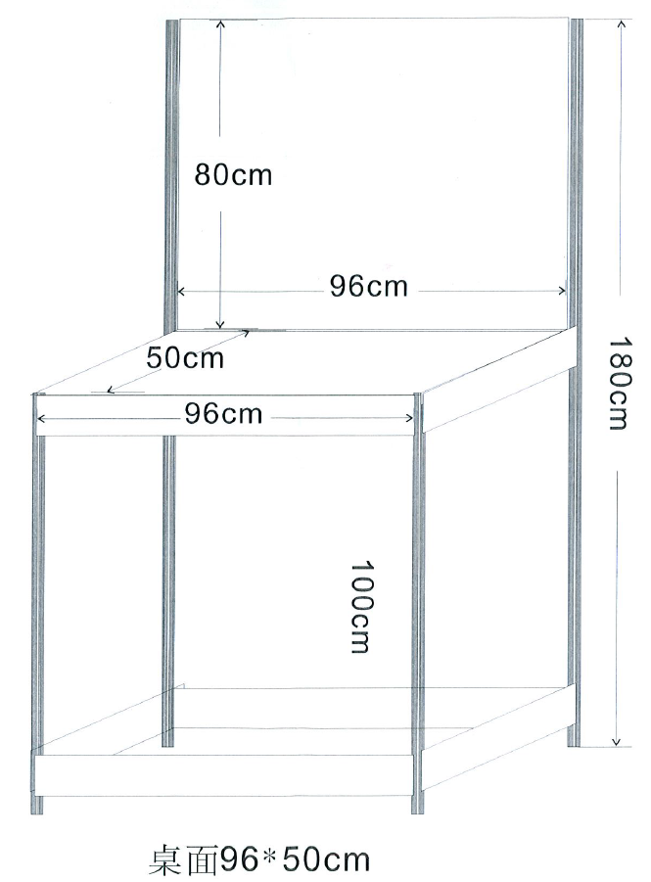
附件七
高雄醫學大學交通資訊
地址:(807)高雄市三民區十全一路100號
http://www2.kmu.edu.tw/front/bin/ptlist.phtml?Category=38
交通資訊
●火車高雄站後站出口距高醫約兩公里，車程約5分鐘
●小港機場轉搭計程車約30分鐘
●開車沿中山高速公路南下
-下「鼎金交流道」於民族路左轉，再於同盟路右轉，即達高醫
-下「九如交流道」沿九如路往火車站方向，於自由路右轉，遇同盟路右轉，即達高醫
●高鐵車站轉搭計程車約17分鐘，沿大中路於自由路右轉，再於同盟路左轉即達高醫。
●高捷車站轉搭捷運接駁公車，由後驛站出入口2搭乘紅29接駁車，即達高醫。
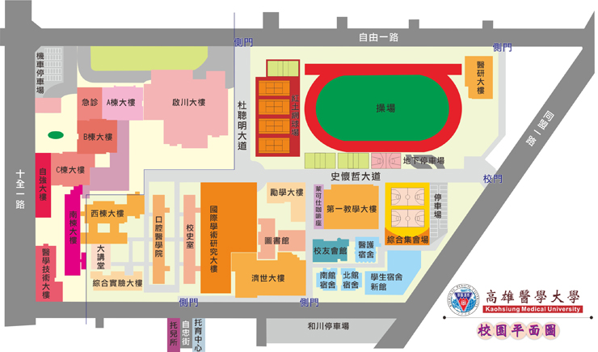
國研大樓
⬇
⬇
宿舍

